Bijlage 1. Gebieden die niet gemonitord hoeven te worden voor de weidevogelinventarisatie 2024
Het gaat om 25 gebieden in de Eempolder en in het Groene Hart met een totale oppervlakte van circa 2650 ha.
Eempolder
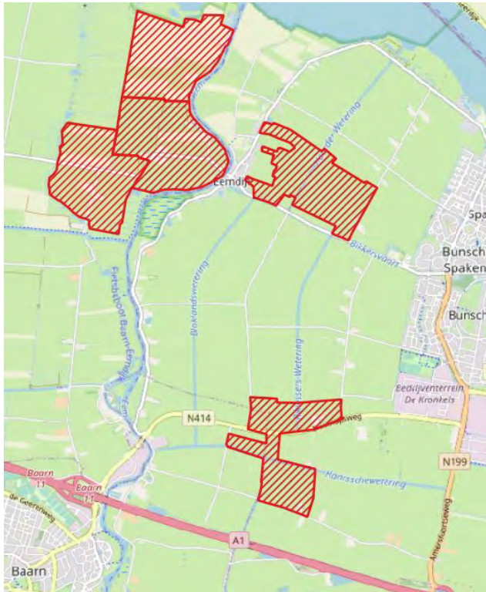
Beeld 1. De begrenzingen van de telgebieden in de Eempolder.

Tabel 1. Telgebieden van het broedvogelmonitoringplan in de Eempolder.
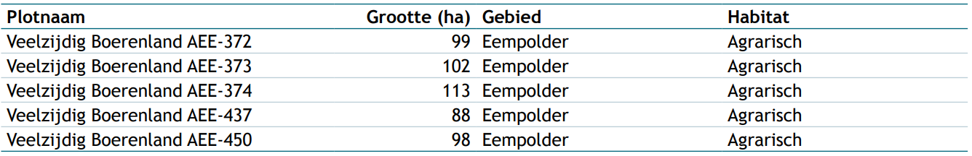

Groene Hart
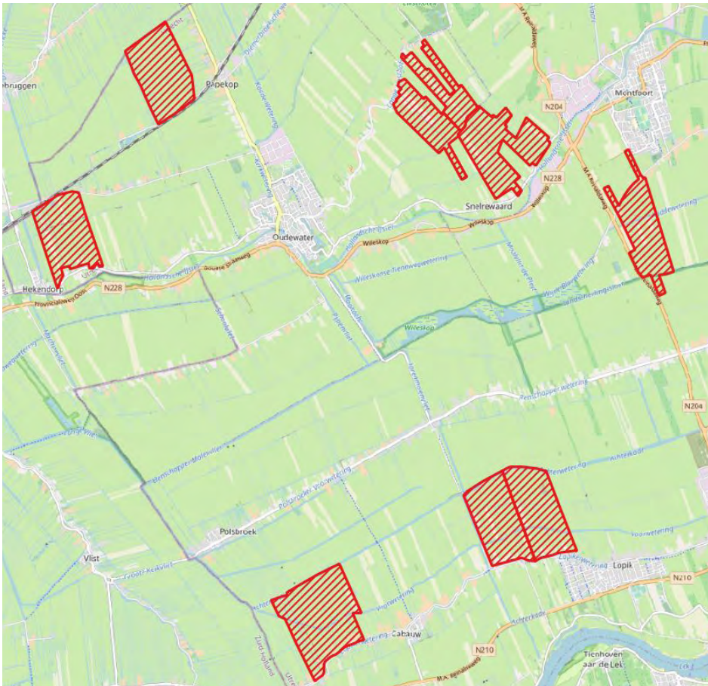
Beeld 2. De begrenzingen van de telgebieden in het zuidelijke deel van Groene Hart (Woerden-Oudewater en Lopikerwaard).

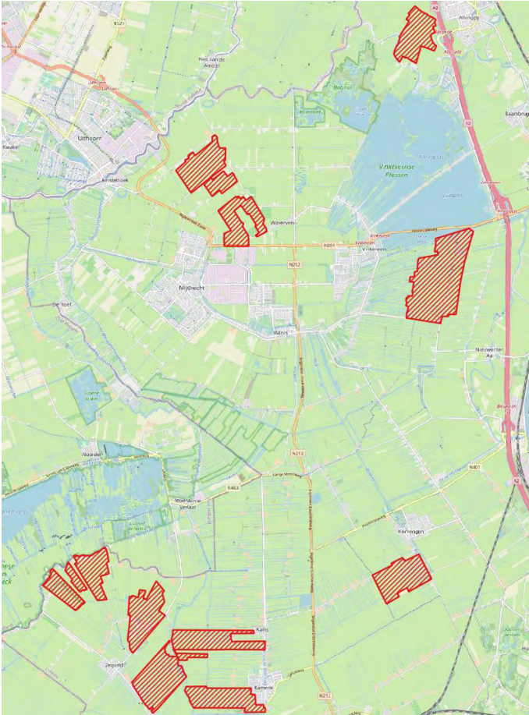
Beeld 3. De begrenzingen van de telgebieden in het zuidelijke deel van Groene Hart (Abcoude-Mijdrecht, omgeving Zegveld en Woerden-Kockengen).

Tabel 2. Telgebieden van het broedvogelmonitoringplan in het Groene Hart, met per telgebied daarnaast een indicatie van de locatie in het Groene Hart.
